Eneco Supply België

Werkinstructie

Werkinstructie: budget meter facturatie
Versie: v.1.0
Datum laatste wijziging: 16/05/2013
Uitvoerende afdeling: B2C Operations

Budgetmeter facturatie

Voor onze budget meter klanten moeten we na ontvangst van de meetdata een afrekening opmaken. Aangezien deze klanten reeds voorafbetalingen hebben gedaan voor hun verbruik moet dit in mindering worden gebracht op hun afrekening.
Kort gezegd zullen we volgende stappen hiervoor ondernemen:

- Een manuele voorschotfactuur opmaken ter waarde van de som van de opgeladen bedragen.
- Deze factuur vereffenen met de betalingen die op de wachtrekening staan.
- Een afrekening opmaken met een korting ter waarde van de som van de opgeladen bedragen.
In onderstaande werkinstructie wordt stap per stap uitgelegd welke handelingen je moet uitvoeren.

- Ga naar de budgetmeter tool op het adres http://153.89.236.136/UtilityServices/ in je remote desktop omgeving. Kies “BudgetMeter Invoicing”
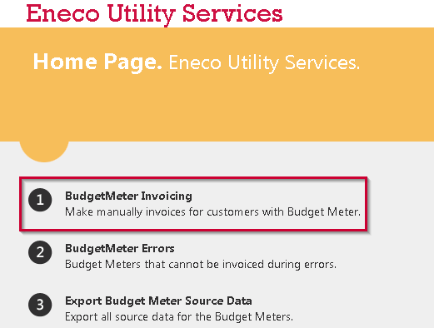

Deze toont voor de te factureren budgetmeter klanten volgende informatie:
  - Contract Number
  - Account Number
  - EAN
  - Amount Excl. VAT
  - Amount Incl. VAT
  - Prepayment invoice reference
  - Statement reference
  - Status

- Selecteer een klant door op “edit” te klikken:
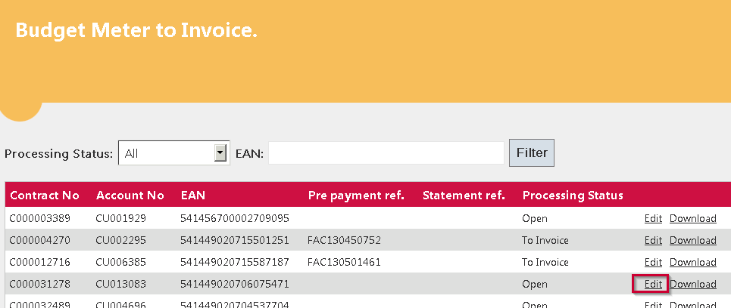

Dit opent het detail overzicht voor de te factureren klant:
  - Contract Number (dit kan je kopiëren)
  - Account Number (dit kan je kopiëren)
  - EAN (dit kan je kopiëren)
  - Amount Exclusive VAT (dit kan je kopiëren)
  - PrepaymentReference (dit kan je editeren)
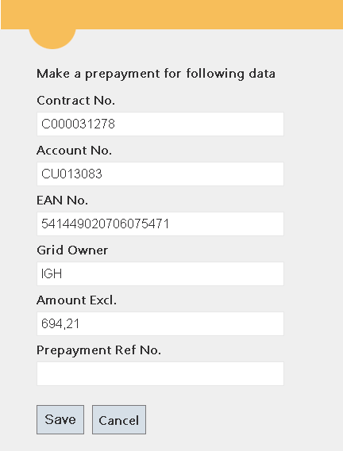

- Zoek de klant op in Axapta. Controleer de taal (die heb je nodig om de juiste factuurtemplate te kiezen) en ga vervolgens naar het facturatieniveau van de klant.

- Maak een manuele factuur aan via “Create free tekst invoice”. Vul de klantnummer in en kies de juiste template BUDMET-FR of BUDMET NL.

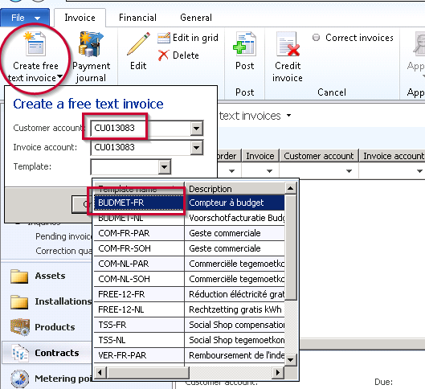

Vervolgens kopieer je uit de applicatie het bedrag excl. BTW en vul je dit aan bij “Unit price”. Boek de factuur en print naar scherm. (Het is niet de bedoeling dat de klant deze ontvangt.)
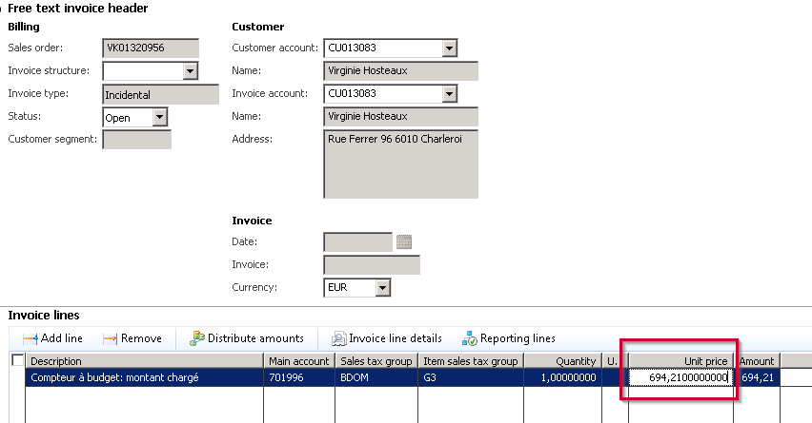
Als de manuele factuur is aangemaakt, copy/paste dan de factuur-referentie in het veld “Prepayment Ref. No.”. Klik op “Save” in de applicatie.
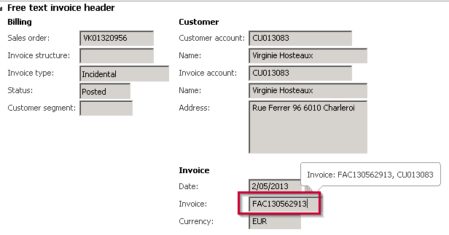

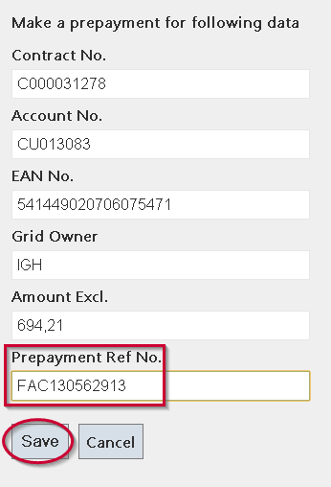

De applicatie zal nagaan of de ingevulde referentie correct is. Als de referentie niet gevonden wordt of niet correct is, kan je de referentie verbeteren.

- Het bedrag waarvoor een manuele factuur is aangemaakt moet van de wachtrekening (GL 400020) afgeboekt worden naar de klantrekening.

Ga naar General ledger > General journal en klik vervolgens op ‘New’. Kies BUDDIV als journaalnaam. Klik vervolgens op ‘Lines’.
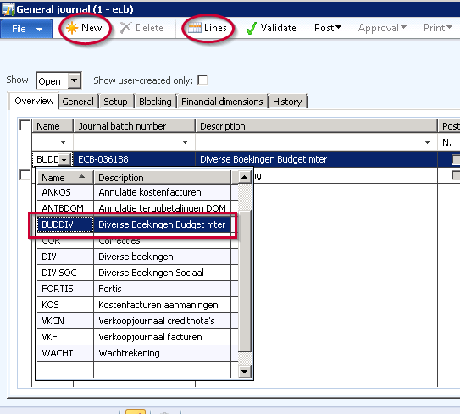

Maak 2 journaallijnen aan (nieuwe lijn via ‘New’). Het geld gaat van de wachtrekening naar de klant dus de wachtrekening wordt gedebiteerd en de klant wordt gecrediteerd. Het bedrag kan je kopiëren vanuit de tool.

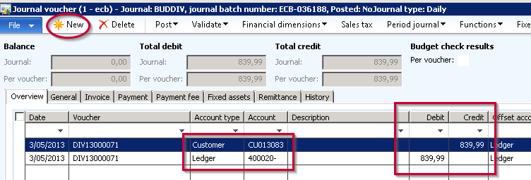

Klik op ‘Post’ om het journaal door te boeken.

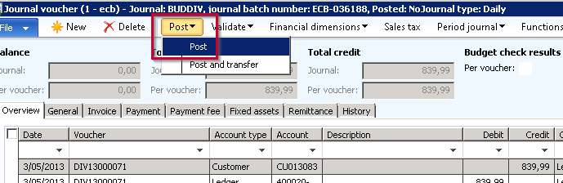

Valideer nadien in de tool dat je de overboeking hebt uitgevoerd.

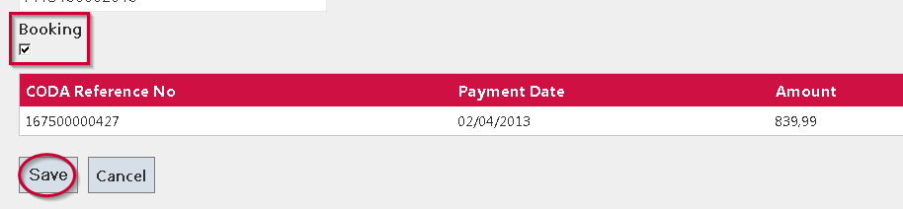

- Bij de openstaande transacties moet je de manuele factuur met de overboeking vanop de wachtrekening vereffenen.

Ga naar de openstaande transacties van de klant via Collect > Settle open transactions.
Markeer de twee transacties en klik op “Update”.

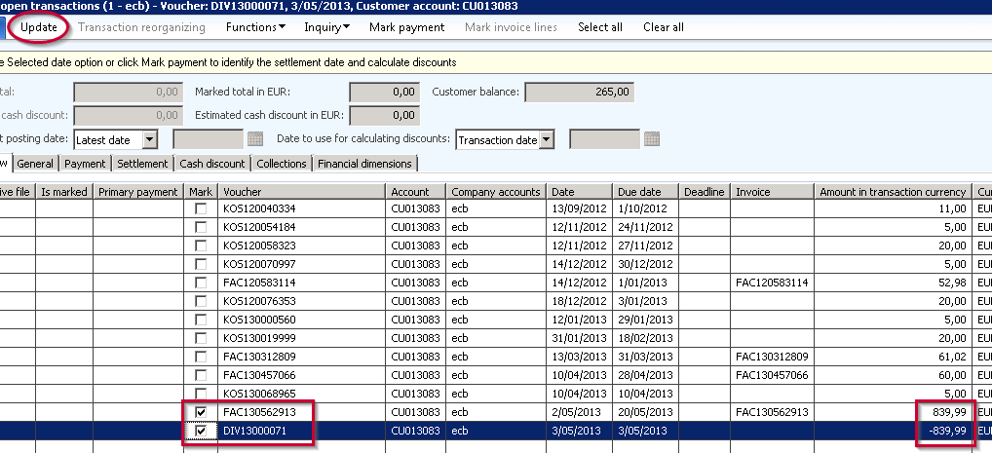

- Maak een pending invoice line (korting op de afrekening) aan.

Ga hiervoor naar de invoice structure van de klant > Inquiry > Pending Invoice Line

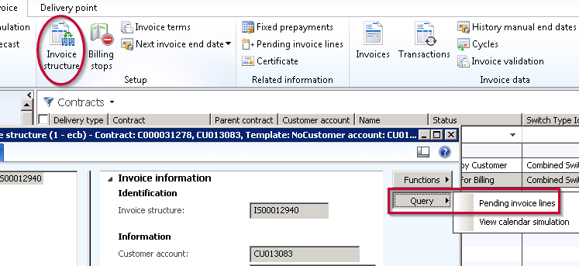

Klik op New
    - Description: Budgetmeter: opgeladen bedrag
    - Include from: startdatum contract
    - Include on: All
    - Invoice text: BUDMET
    - Price: kopieer het bedrag vanuit de tool. Vergeet de “-“ niet mee te kopiëren.
    - Quantity: 1
    - Item sales tax group: S3
    - Main account: 701996
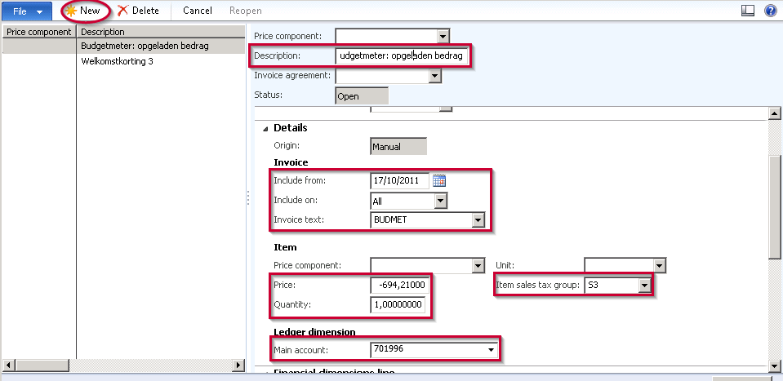

- In de volgende stap moet de afrekening voor de klant gemaakt worden.

Hiervoor moeten we eerst de billing stop inactiveren en een prepayment stop plaatsen.

Indien de contracten van de klant reeds verlengd moesten worden, verleng dan de contractperiode aan dezelfde tarieven. (Aangezien de klant geen renewal communicatie heeft ontvangen blijven de huidige tarieven geldig.)

Geef bij de next invoice end date de einddatum van de meting in. Zo weet het systeem dat het een factuur tot die datum moet opmaken.

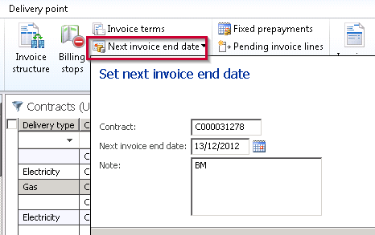

Maak een afrekening op via Create invoice. Boek en print de afrekening.
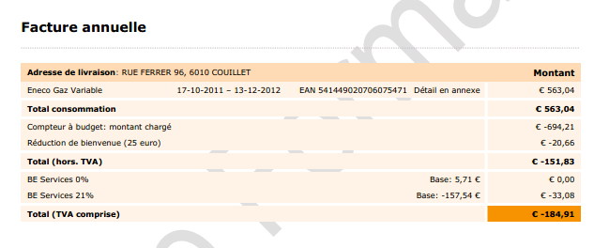

- Kopieer de statement referentie in de applicatie en klik op SAVE. De applicatie zal nagaan of de ingevulde referentie correct is. Als de referentie niet gevonden wordt of niet correct is, kun je de referentie verbeteren.

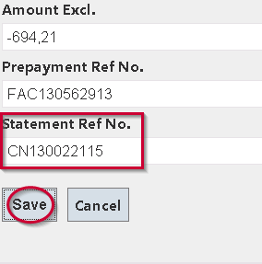

- Als de klant nog steeds een actieve budget meter heeft, plaats dan opnieuw een billing stop. Indien de klant na de meting geen actieve budgetmeter heeft verwijder dan de prepayment stop zodat er voorschotfacturen kunnen worden opgemaakt.

Contacteer de klant om meer uitleg te geven over de factuur/situatie.

